管理系党支部组织观摩“百年寻路中国梦”专题党课

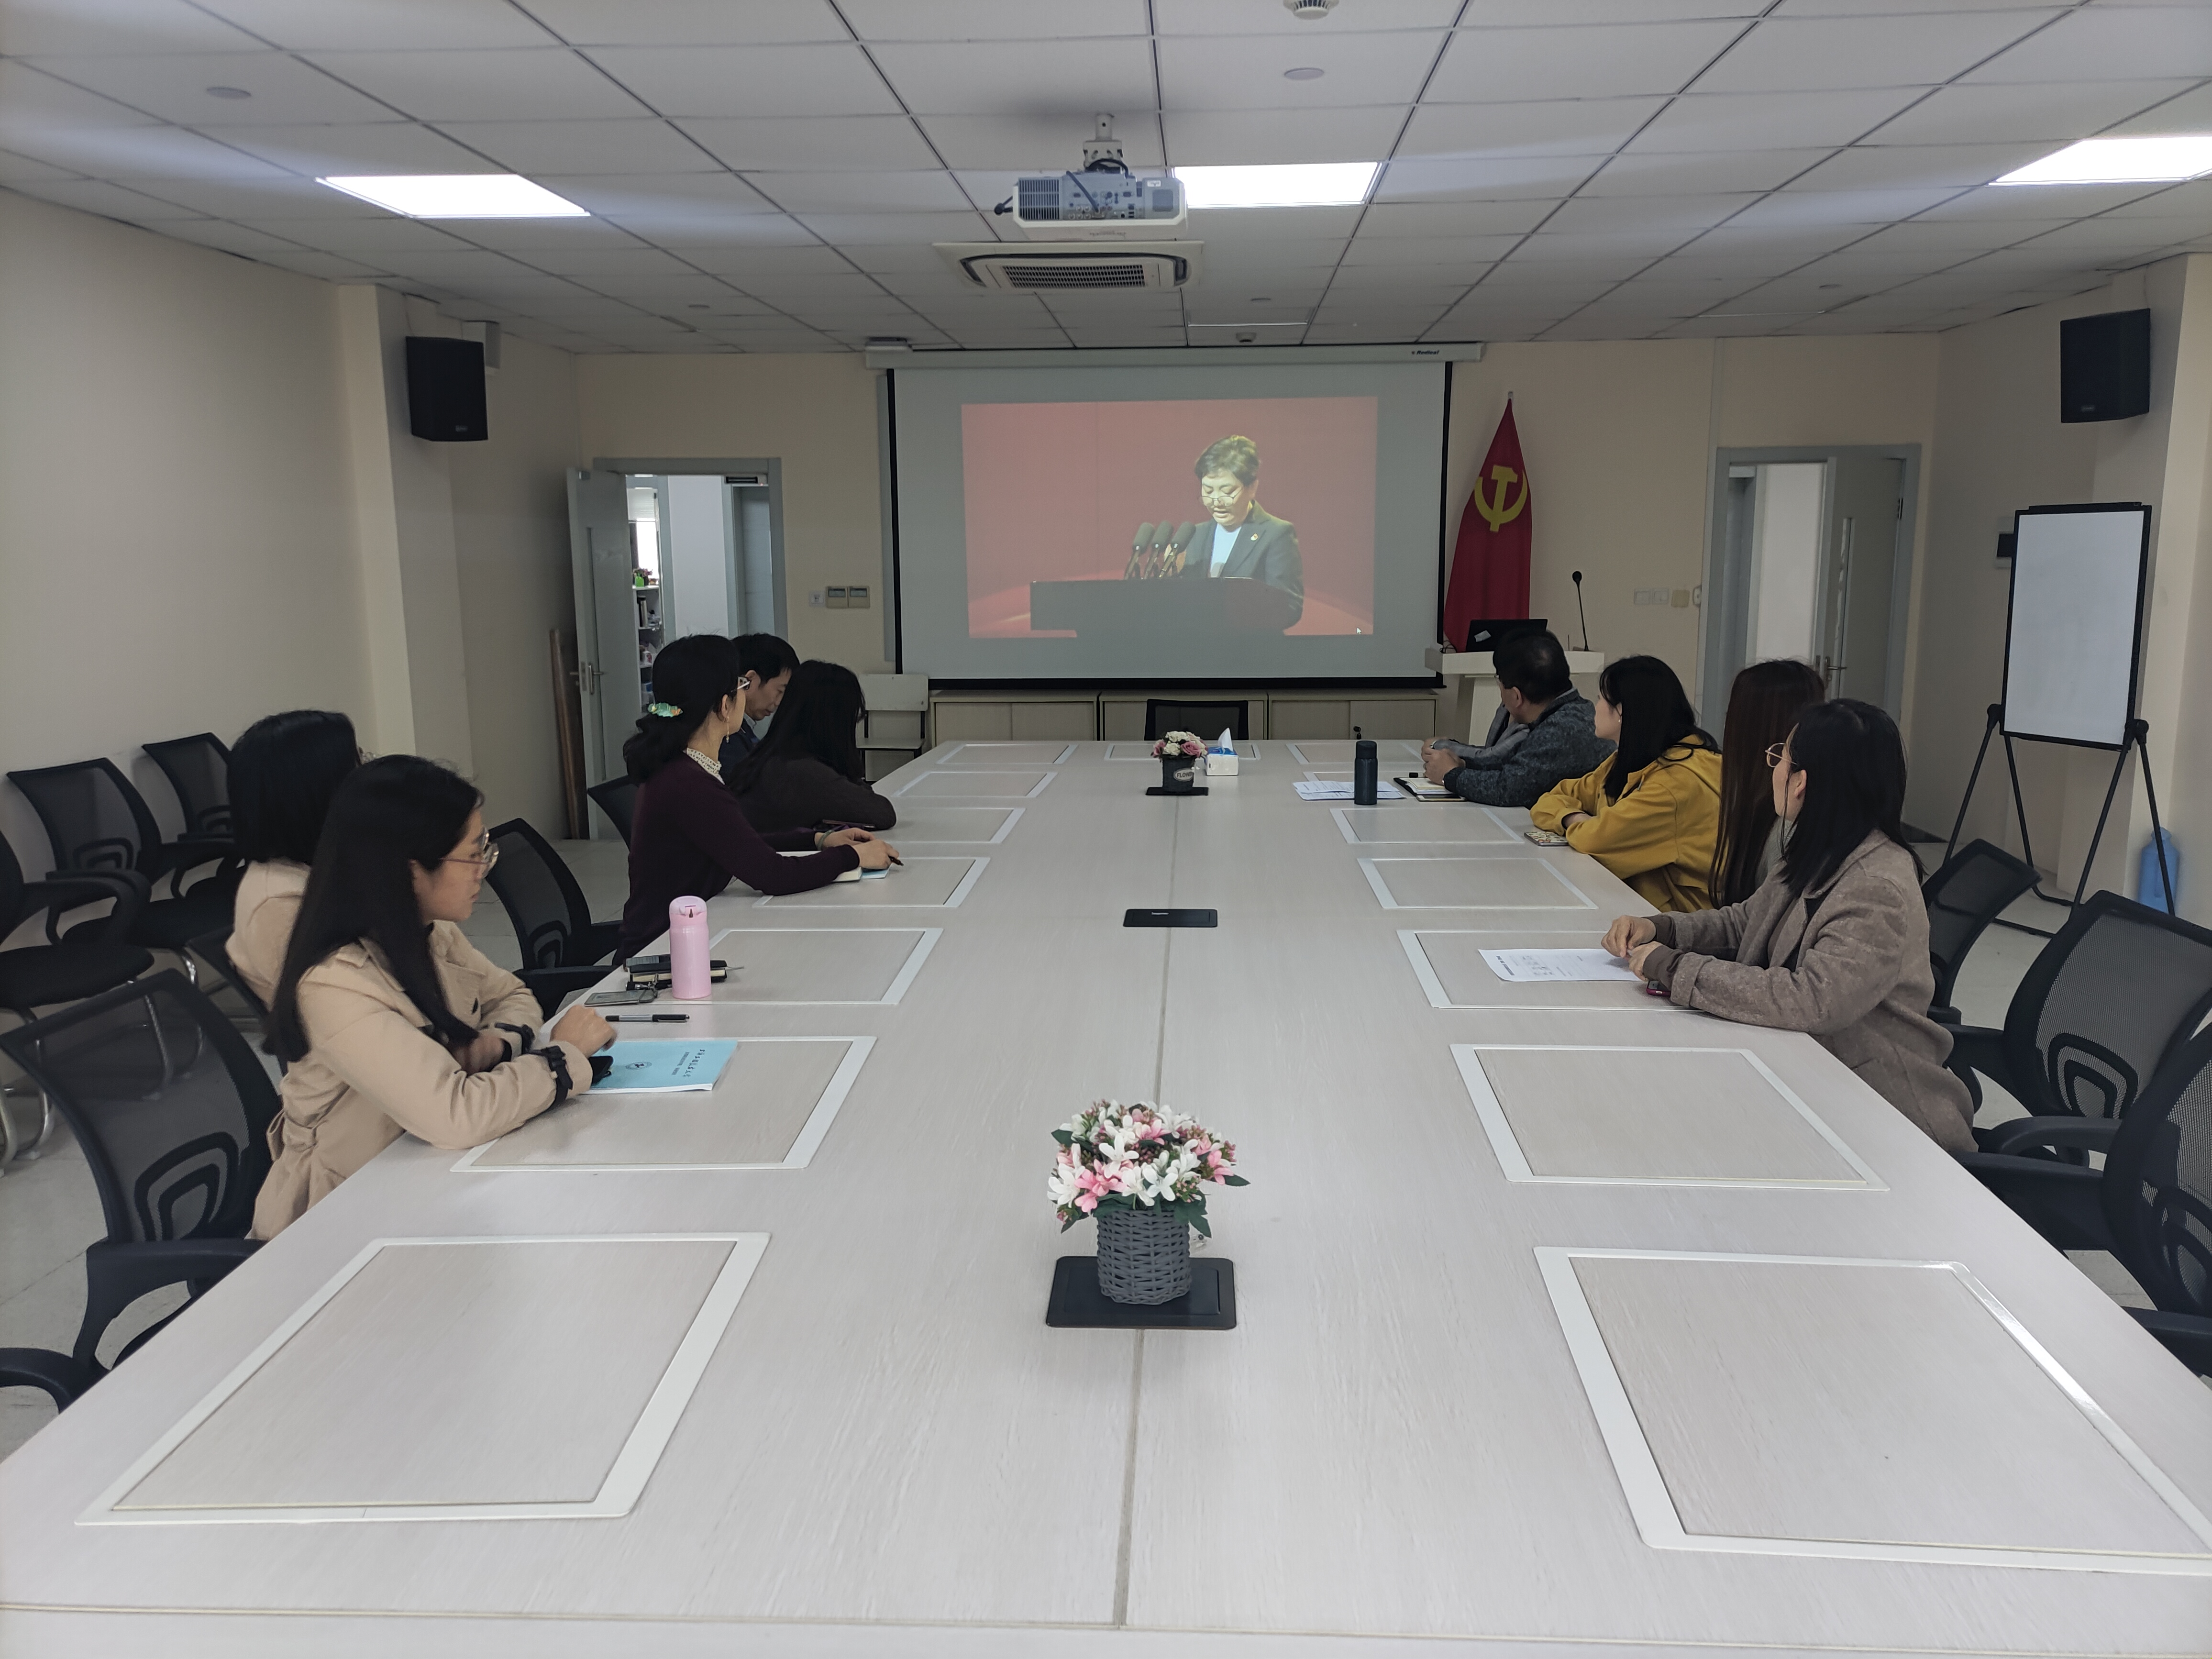
根据市委组织部、市教卫工作党委、工程大党委通知，按照院校党委“党史”学习教育总体部署，管理系党支部于2021年4月23日下午2：30分，组织全体党员和干部在系502教室通过东方网在线平台集中收看“党课开讲啦”之“百年寻路中国梦”专题党课。
在院校党委副书记李云先带领下管理系全体党员，管理系学生党支部书记武慧，管理系主任袁建昌等共13人，集体观摩了“百年寻路中国梦”专题党课。党课结束后在学习交流中，党员纷纷表示要深入贯彻习近平新时代中国特色社会主义思想，把学好党史作为当前重要政治任务，要在深刻领会习近平总书记在党史学习教育动员大会上的讲话精神基础上，做到学史明理、学史增信、学史崇德、学史力行，把“学党史、悟思想、办实事、开新局”落到实处，为国家职业教育事业发展再做贡献，以优异的成绩向建党100年献礼！

管理系党支部 陈国荣（文）
李 凯（摄）
2021年4月23日

